上機練習三

11127115 陳姿安, 11127156 王佩諭

1. 簡介：

任務一：

用vector存讀入的文字檔資料，用希爾排序法對資料中的arrival進行排序，若arrival數值相同，則對OID的數值進行排序，排序完成後以文字檔輸出。

任務二：

模擬單一CPU佇列的執行過程，抓取並刪除已排序資料中的第一筆數據，若CPU目前無執行項目且佇列為空，則執行該資料；若佇列不為空，則更新佇列中資料後，視情況將該資料放入CPU執行或放入佇列中。若目前CPU有執行項目，且佇列已滿，則將該資料放入「取消執行清單」中；若佇列未滿，則將資料放入佇列中。若處理完所有已排序資料，處理並清空佇列。

心得：

我們在寫任務二的程式碼時，因為不是非常清楚老師在更新佇列時的規則，所以花了很多的時間在看Debug的執行檔找規律，在我們覺得應該沒問題的時候，卻又發現有一些理解錯誤的地方，所幸在我們的努力之下，發現了我們誤會的地方，成功完成了作業。

1. 流程圖：

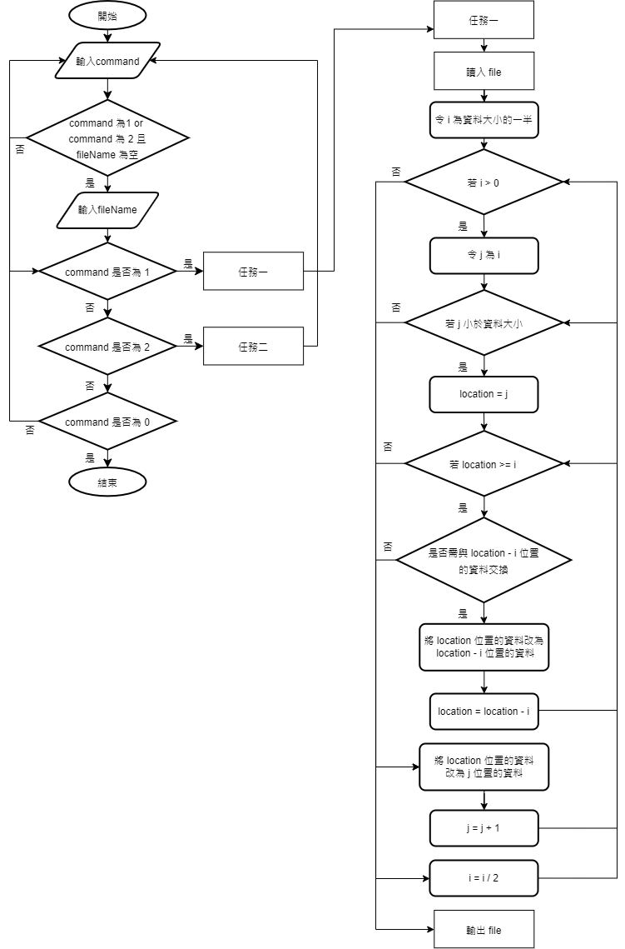任務一

三、解說：

<https://youtu.be/YcAIaBMQ5zo>